ENTREE EN BCPST2 2017-2018 GEOGRAPHIE

Les horaires et les cours
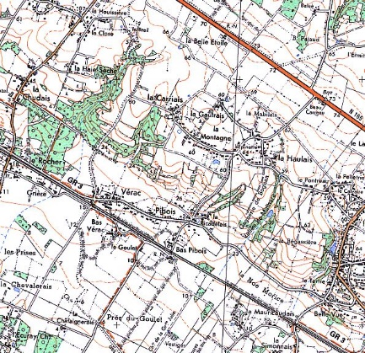
- Un cours d’une heure par quinzaine
- Des TD d’une heure par semaine pour comprendre et utiliser les différents outils dont dispose le géographe. Les TD sont là pour permettre de se familiariser avec différents outils et documents : les cartes au 1/50 000 et 1/25 000 constituent les documents de base. Elles sont complétées par des extraits de cartes topographiques antérieures ou d’échelles différentes, des cartes thématiques (carte de la végétation, plan de prévention des risques, cartes géologiques, etc.), des images de tous types (images satellites, photographies, croquis, etc.), des documents statistiques, des atlas, et des ressources géographiques issues d’internet.
- Des colles toutes les 4 semaines, pour vous préparer au concours. Elles sont centrées sur les cartes au 1/50 000 ou au 1/25 000.
Le programme : Environnement et aménagement durable des territoires ruraux et périurbains en France métropolitaine et ultramarine.
- Le but du programme est ambitieux : sensibiliser les futurs agronomes et vétérinaires à des problématiques géographiques liées aux espaces ruraux, et les confronter de manière approfondie à des documents, dont la maîtrise leur sera essentielle dans leur vie professionnelle.
- Ce programme doit permettre aux étudiants de pratiquer la géographie comme une discipline d’ouverture vers les sciences humaines et d’identification des enjeux sociétaux : environnement, aménagement, développement durable…
- L’approche géographique utilise les acquis des sciences de la Vie et de la Terre de façon à croiser les regards autour de problématiques (ressources, risques...) d’objets d’étude (paysage, territoire), de documents et d’outils (cartes, images). Les acquisitions en géologie sont très utiles.
Axes du programme :
- Environnement et milieux : ressources, gestion, protection. Saisir la diversité et la complexité des milieux dans leurs composantes naturelles et anthropisées au prisme des pratiques, des représentations et des politiques associées à ces espaces.
- Espaces productifs et dynamiques socio-économiques. Dans un contexte de profondes mutations économiques et sociales pour partie liées aux processus de mondialisation, sont étudiés les filières productives et les acteurs qui structurent les territoires ruraux et périurbains.
- Aménagement des territoires. Les enjeux du développement durable au sein des territoires ruraux et périurbains deviennent une préoccupation majeure des politiques d’aménagement. Confrontés à de nouvelles demandes et à de nouveaux cadres institutionnels, les acteurs, publics et privés, la société civile et le milieu associatif, apportent des réponses variées.
Compétences et mises en œuvre :
- Ce programme doit être abordé avec des documents qui permettent de diversifier les approches thématiques et régionales. La carte topographique, au 1/25 000ème comme au 1/50 000ème, est le document de base. A l’issue de leur année de formation les étudiants doivent être en mesure de savoir les lire avec précision et d’en proposer un commentaire problématisé

Compétences spécifiques en géographie | - Exploiter et confronter des informations en fonction d’une thématique géographique appliquée à un territoire.  - Lire et analyser des documents géographiques : différents types de cartes et d’autres documents.  - Confronter des documents de type différent.  - Porter un regard critique sur des documents.  - Raisonner à différentes échelles.  - Mettre en évidence des enjeux territoriaux à partir des documents.
Compétences de communication orale | - Maîtriser un ensemble documentaire inconnu.  - Argumenter.  - Dialoguer.
Compétences mobilisables en situation professionnelle | - Appliquer des connaissances dans une situation territoriale concrète.  - Connaître les acteurs du monde rural (élus, professionnels, associations, usagers, etc) et leurs logiques.  - Envisager des solutions multiples réalistes.
L’épreuve de géographie au concours
- Le temps de préparation de l’oral est de 45 minutes. Vous disposez d’un atlas.
- L’oral dure 30 minutes avec un temps d’exposé de 20 minutes maximum, suivi d’un temps de questions avec l’examinateur de 10 minutes.
- L’épreuve comporte un sujet général ou une thématique qui oriente l’analyse du territoire concerné. Des documents sont proposés centrés sur un territoire rural ou périurbain français métropolitaine ou ultramarin. La carte topographique, au 1/25 000 ou au 1/50 000, est le document de base. Elle est accompagnée de 1 à 3 documents complémentaires par exemple des photos, des statistiques etc.
En attendant la rentrée
- Lisez attentivement cette présentation du programme, de l’épreuve, des enjeux…
- Intéressez-vous à tout ce qui concerne la France rurale, l’agriculture, en lisant la presse essayez de collecter des articles ou cartes sur l’environnement, l’aménagement, le développement durable…
- Un site pour vous aider, offrant ressources et exemples : celui de « géoconfluences » http://geoconfluences.ens-lyon.fr/
- Allez voir les atlas et globes virtuels tels que le Géoportail ou Google Earth
- Apprenez la base de la géographie de la France : régions, fleuves, montagnes, villes, bassins, seuils… Vous aurez là-dessus une interrogation écrite à la rentrée.

Bonnes vacances studieuses et reposantes à la fois.
Françoise LE GOAZIOU

